# 輸入內容：

* 1. 選擇檔案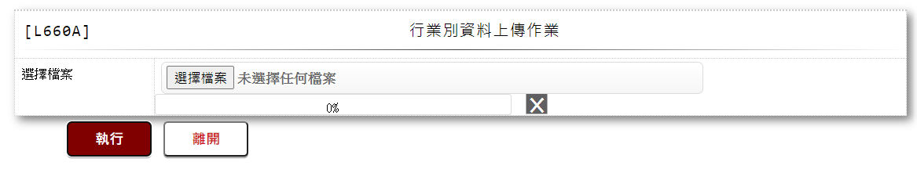

# 輸出內容：

1.上傳結果

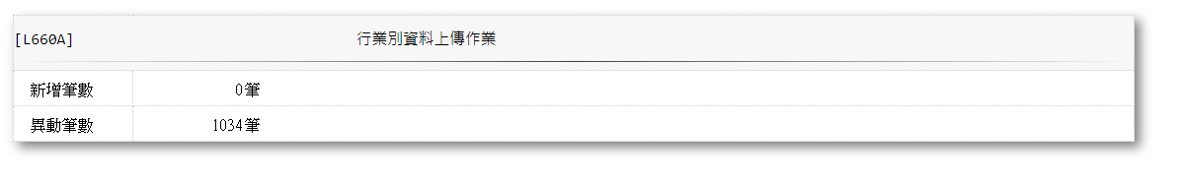

2.查詢

